Na vědomost se dává... 3/2018

Zpravodaj Sekce větrných mlýnů při Kruhu přátel Technického muzea v Brně
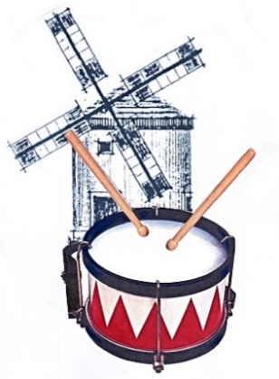

Vážené kolegyně a kolegové – povětrníci,
Připravili jsme pro vás třetí (a letos poslední) číslo zpravodaje naší sekce. Najdete zde souhrn aktualit z dění okolo větrných mlýnů. A na závěr uvidíte novou vlaku naší sekce.
. Honza Doubek a Břeťa Koč
----------------------------------------------------------------------------------------------

Podzimní zasedání sekce proběhlo ve dnech 12. - 14. října v Třebíči. Celkem se nás sešlo 18. Třebíč jsme zvolili proto, že zde začala obnova větrného mlýna. Jeho prohlídka byla prvním bodem našeho setkání. Má novou střechu a doufáme, že renovace bude pokračovat. Na další zastávce v Budišově nás překvapila snaha majitelů o oživení tohoto větrného mlýna. Pro jednání sekce jsme využili objektu Alternátor v areálu bývalé firmy BOPO (boty, ponožky) který před znárodněním patřil Baťovi, hrozil po r. 1990 osud chátrajícího brownfieldu. O jeho záchranu se zasloužila firma tts energo inženýra Richarda Horkého. V objektu bývalé kotelny vzniklo ekotechnické centrum Alternátor, v jehož prostorách je i velký model nedalekého větrného mlýna. Prohlédli jsme si i oživený areál Boroviny s patrnou „baťovskou“ architekturou některých staveb, rozhlédli jsme se z rozhledny na vodojemu a z ochozu radniční věže. Počasí nám přálo, a přemýšlíme, kde se sejdeme za rok?
V příloze vám posílám zprávu o činnosti sekce za rok 2018, kterou jsem přednesl na zasedání
Honza Doubek
-----------------------------------------------------------------------------------------------------------------
Byli jsme (konečně) v Holandsku. Cestovatelské „tvrdé jádro“ naší sekce se po třinácti cestách Evropou za větrnými mlýny vydalo v září do země větrných mlýnů – do Holandska. Trasu oblastí Fríska jsme absolvovali flotilou tří lodí po kanálech. Bylo nás celkem 15 a poprvé s námi jel Aleš Křemen, majitel větrného mlýna u Vrátna na Mladoboleslavsku. Viděli jsme asi dvě desítky mlýnů, které většinou sloužily pro pohon mohutných Archimédových šroubů jako čerpadel pro odvodňování krajiny s minusovou nadmořskou výškou. Na mnoha místech je v krajině doplňují modernější větrná kola se stejnou funkcí. V chodu jsme ale viděli i obilní mlýn a také „mlýn“ – pilu na dřevo, jehož tři katry řezaly mohutné klády na fošny a prkna. Ve skanzenu jsme viděli i další využití větrného pohonu k drcení a lisování oleje ze semen.
Cestou do Holandska jsme se v Německu se zastavili v Gifhornu v Mezinárodním muzeu větrných mlýnů, kam jsme roku 2006 směrovali naši první z cest za větrnými mlýny Evropou.
A protože s námi byl i Bedřich Ludvík, tak je o naší cestě natočil i krátké (věříme, že jen úvodní) video na https://www.youtube.com/watch?v=Le_C4sOtxg4&feature=share
Byla vyrobena nová trička sekce, potištěná logem sekce. Možno objednat u Honzy Doubka.. Cena je 190.- Kč plus poštovné.
.K dispozici jsou trička:
 | bílé tričko |  |  |  | modré tričko
 | M | L | XL | XXL | M | L | XL
staré logo zepředu |  | 2 | 1 |  |  |  | 0
nové logo oboustraně | 1 | 3 | 3 | 1 | 1 | 3 | 4
celkem | 1 | 5 | 4 | 1 | 1 | 3 | 4

Chystáme také na sezonu aktualizované pexeso Přístupných větrných mlýnů

--------------------------------------------------------------------------------------------------------------

Sympozium „Venkovské technické objekty 2018“ uspořádal 15.-17 října.na svém novém působišti a ve funkci ředitele muzea v Ústí nad Orlicí Radim Urbánek. Větrné mlýny se staly tématem uceleného bloku přednášek a diskusních příspěvků:
Anotace: 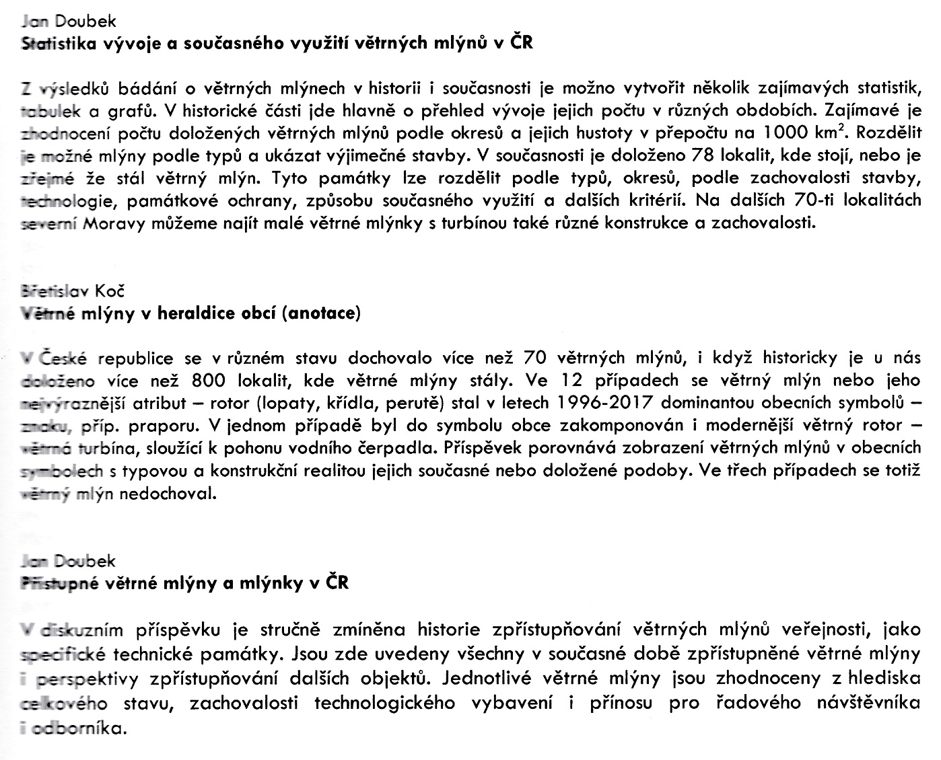 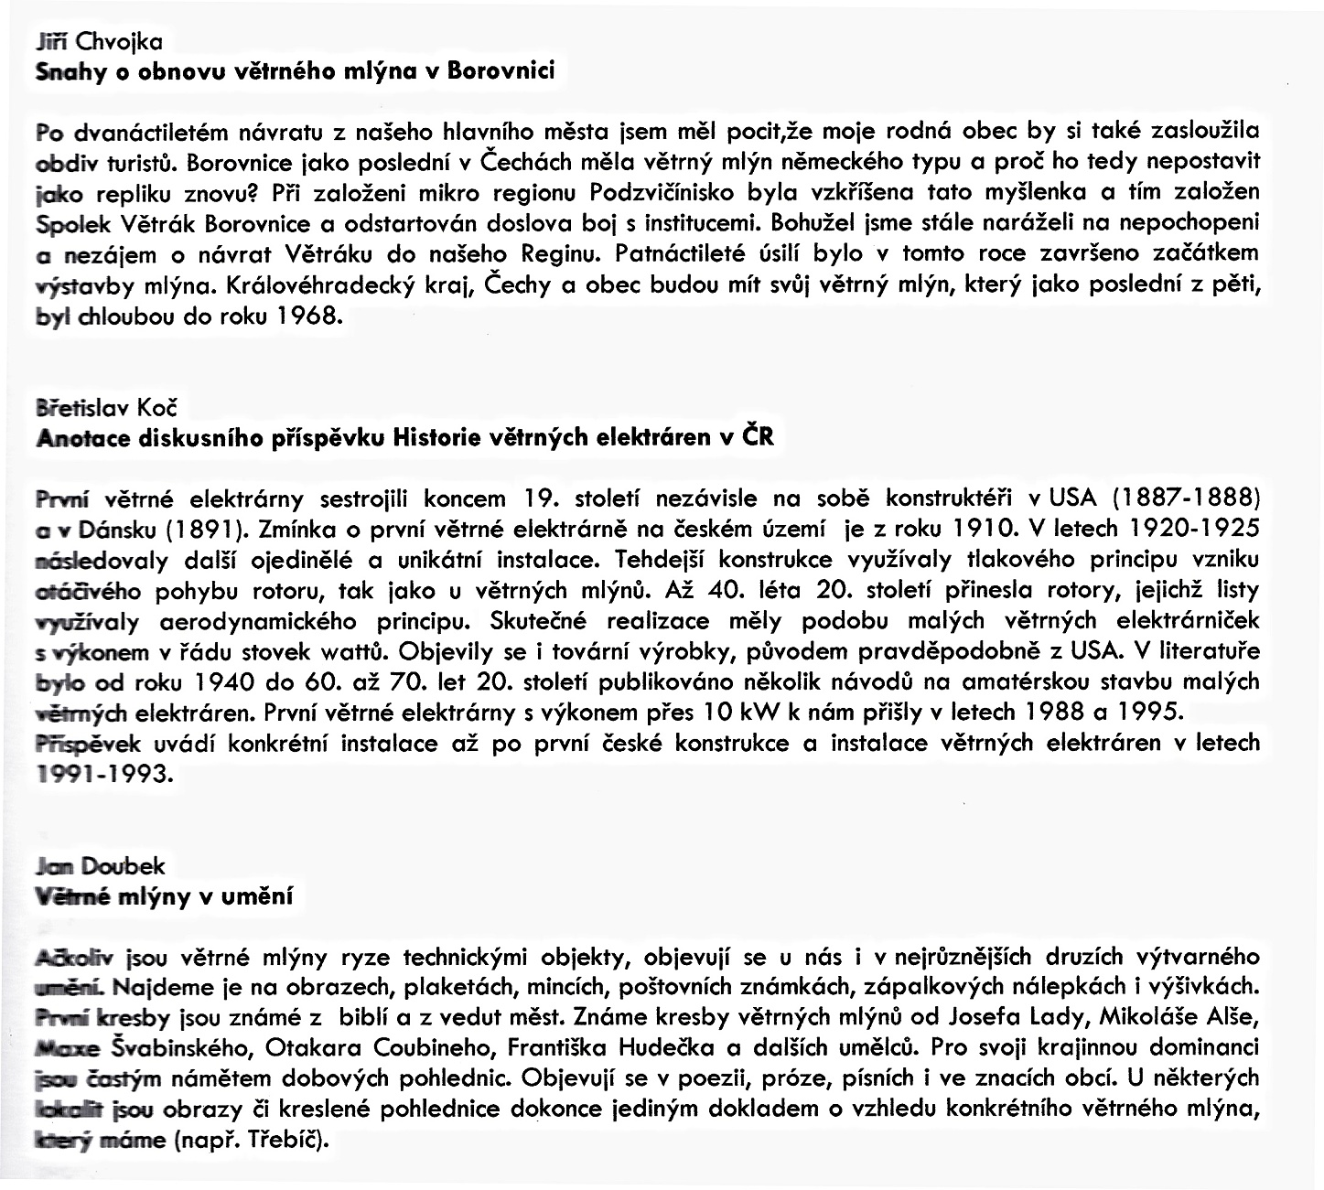 (diskusní příspěvek doprovozený výstavou obrazů a grafik s tématem větrných mlýnů).
Příspěvky budou co nevidět uloženy v PowerPointu na našich stránkách www.povetrnik.cz.
-------------------------------------------------------------------------------------------------------------------
Výstava Větrné mlýny včera a dnes bude v příštím roce v Městském muzeu v Boskovicích a to od 21. ledna do 20. dubna.
-------------------------------------------------------------------------------------------------------------------
Členské příspěvky: Kolegům, kteří mají dluh za rok 2017 a 2018 jsem poslal samostatnou výzvu k zaplacení. Prosím o uhrazení, ať v tom máme pořádek.
Všichni mohou posílat příspěvek 200,- za rok 2019 na účet: 67100/2201551756/6210.
------------------------------------------------------------------------------------------------------------------
Vážení přátelé,
přeji Vám všem krásné prožití vánoc a těším se, že se zase příští rok někde u větrných mlýnů potkáme.
Jan Doubek
